
VUONG THANH Informatics Corporation .
Corporation .

To:
From:
Tp.HCM, / /2015

YÊU CẦU CHỈNH SỮA WEBSITE

VƯƠNG THÀNH | Website Design Development Job Code: WEB_............_030915

1.Về phần header: sẽ chỉnh sửa lại cho giống với trang batdongsantbn.com.vn
Để tên công ty và slogan: "chất lượng của mọi công trình"
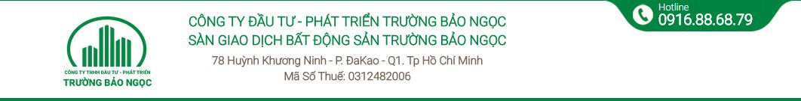
2.Về Trang dự án: sẽ chỉnh lại giống như trang batdongsantbn.com.vn, nhưng sẽ có slide chạy
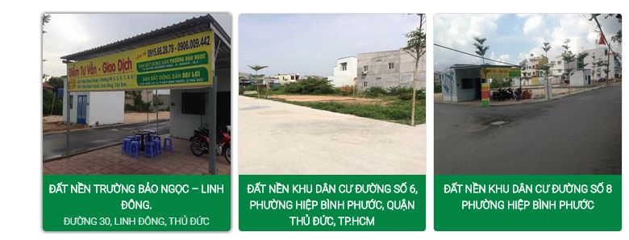
3.Phần tin tức nổi bật sẽ làm tương tự như hình sau:
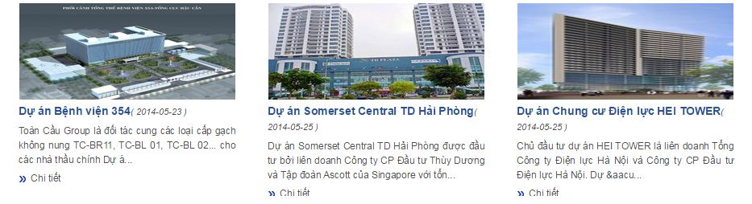

4.Về trang sản phẩm: Bỏ danh mục sản phẩm than, chỉ để lại gạch.
5.Về phối màu website: Làm cho website sáng hơn, dựa vào màu sắc chủ đạo.
6.Về footer: Chưa có footer

